団体名 |  |  |  |  |  |  |  |  |  |  |  |  |  |  |  |  |  |  |  |  |  |  |  | 担当者
実施日 |  |  | 月 |  | 日 |  |  | ( |  |  |  |  | ) |  | : |  |  | ～ |  |  | : |  |  | 参加者数
引率者数 |  |  |  |  |  |  | 待機者 |  |  |  |  | □無 □有 |  |  |  |  |  |  |  | 【待機者人数】 【待機場所】
活動場所  ※活動場所を〇で囲んでください。 |  |  |  |  |  |  | 講堂 ／ 剣道場 ／ 体育館 ／ 多目的ホール ／ その他（ ）
活動のねらい
班編成  （目安3～5人） |  |  |  |  |  | 人 |  |  |  | × |  |  |  |  |  | 班 |  |  |  |  |  |  | 人 |  | × |  |  | 班 | 合計 |  | 班
 |  |  |  |  |  | 人 |  |  |  | × |  |  |  |  |  | 班 |  |  |  |  |  |  | 人 |  | × |  |  | 班 | 合計 |  | 班
KAPLA（カプラ）確認表 （入所後の打合せ 無 ）
※カプラはフランス生まれの木製玩具です。
●貸出希望物品
カプラ、説明用大型パネル ※会場に常設 |  |  | 貸出物品
カプラ  〇講堂（12箱） 〇剣道場（14箱）  〇多目的ホール（2箱） 〇音楽室（2箱）  ※1箱1000枚入りで最大30箱です。体育館やその他の研修室で  実施する場合は、各団体において運搬してください。  ※1箱当たり10人程度または1班での使用が目安です。 | 箱 |  | チャレンジカプラ10用紙（目安1班2枚） | 枚
 | 箱 |  | ストップウォッチ | 個
 | 箱 |  | メジャー | 個
説明用大型パネル（多目的ホール、伝承館に常備） | □要
※職員による事前指導はありません。団体による自主運営で実施してください。
※当日は貸出希望物品の確認のため、活動開始10分前に事務室にお越しください。
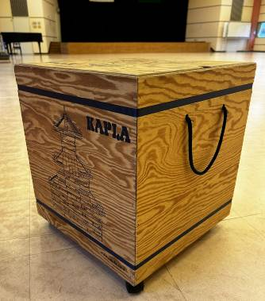
活動の流れ

【１】貸出希望物品の受け取り
【２】活動
①集合 ②会場準備
③カプラの基本的な作り方説明 ④自由創作
⑤振り返り、片付け

【３】貸出物品の返却

活動時の諸注意
カプラの箱

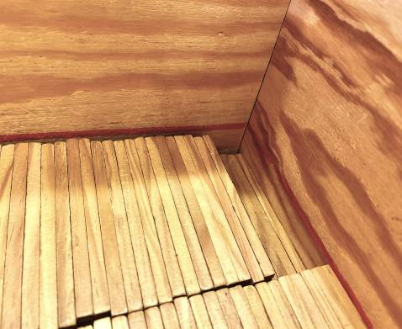
〇活動場所では走らないでください。
〇カプラを投げたり蹴ったりしないでください。
〇カプラの箱は踏み台にしないでください
〇カプラの箱を運搬するときは、優しく手で押してください。
※体重を乗せて押すとキャスターが壊れます。
〇片付けをするときは、写真のように収納してください。
・箱の内側の赤い線のところまできれいに並べて
・カプラは横向きに敷き詰めます。
・一番下の段からきれいに並べないと途中で崩れやすいです。
〇箱を持ち上げるときは、ひもを引っ張らないでください。
箱の底を持って持ち上げてください。
カプラの箱の内側
〇元の場所に片付けをしてください。
活動内容紹介

①チャレンジカプラ１０（目安15～20分）
☆ねらい 「カプラに親しむためのウォーミングアップ」
10枚のカプラを使って以下の10種類の作品を作ります。一人の力で挑戦してもよし。仲間と共につくるもよしです。
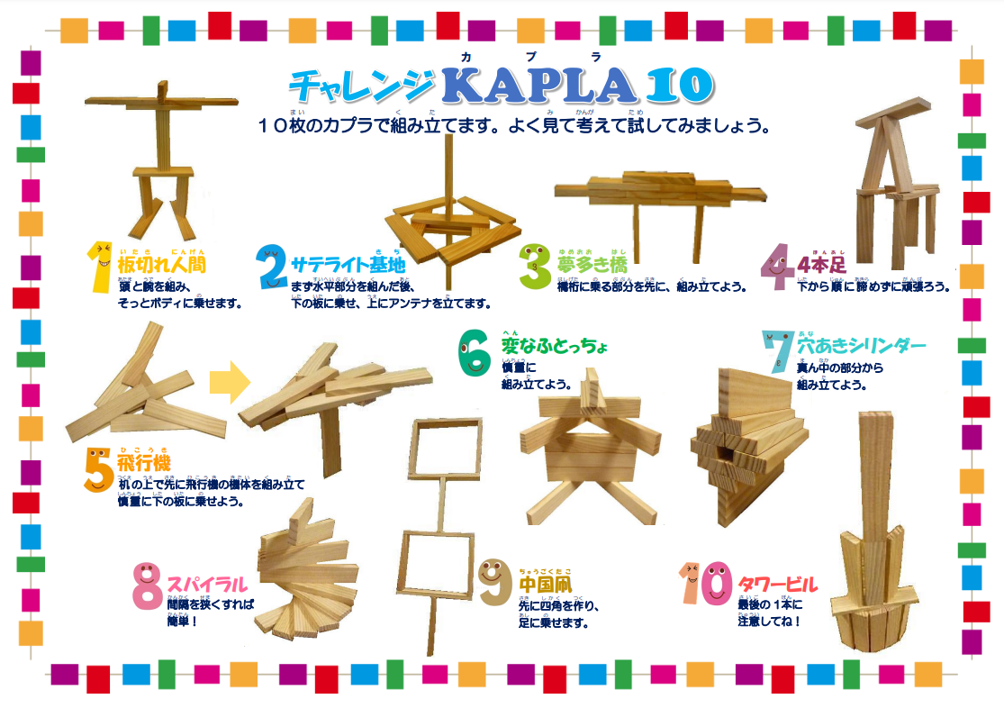

②ナイアガラの滝（目安30～60分）
☆ねらい「仲間との協力」
下記の作り方を参考に規則正しくカプラを積み上げていきます。集中力が切れてしまうと、途中で崩れてしまうので気を付けましょう。積み上げていくと大きな壁ができあがるのですが、カプラを積み上げて、より長く高い壁をつくった後は、この壁を崩すのも楽しめます。壁を崩すときは、一番下の井桁の下を思いきり払う、または端の下の方のカプラを1本、一気に引き抜きます。そうすると、滝の流れのようにきれいに崩れます。大きくて立派なナイアガラの滝を仲間と協力してつくりましょう。

完成
崩す時は、一番端の井桁の下を
思い切り払います。
6
5
4
3
2
初めての場合は、団体担当者が事前に2段目あたりまで
組み方を確認しておくとよいでしょう。

ひざの高さあたりまで積んだら、上からのぞき込みながら、まっすぐ積むようにするとよいでしょう。（座ったままだと傾いて崩れやすい）
1

③チャレンジタワー（目安20～30分）
☆ねらい「班の仲間と協力して班別競争」
タワーの作り方は自由です。とにかく時間内でどこまで
高く積み上げられるかを競います。
班の人数が6人以上の場合は、２つに分かれるとよいです。

